Государственное бюджетное общеобразовательное учреждение
«Средняя общеобразовательная школа № 164 Красногвардейского района Санкт-Петербурга»

Индивидуальный проект на тему:
«Вегетативное размножение растений»

выполнила учащаяся
10 «А» класса
Павлова Дарья Ильинична
Куратор
Белова Мария Александровна,
учитель биологии

г. Санкт-Петербург
2024
Содержание

Введение……………………………………………………………………………………………..…3
Глава I.
Анализ источников……………………………………………………………………………….…..4
Способы вегетативного размножения……………………………………………....……………...4
- Размножение растений зелеными черенками……………………………………………..4
- Размножение кустарников отводками……………………………………………………...6
- Размножение многолетних растений корневыми отростками……………………….…7
Основные правила ухода за комнатными растениями…………………………………………..7
- Температурный режим в уходе за цветами………………………………………………..8
- Освещение для растений…………………………………………………………………….8
- Полив комнатных растений………………………………………………………………....9
Как и чем подкармливать растения?……………………………………………………………..10
Глава II.
Описание эксперимента…………………………………………………………………………….12
Заключение…………………………………………………………………………………………...13
Список использованной литературы и источников…………………………………………….14

Введение

Человек использует вегетативное размножение растений в сельском хозяйстве и цветоводстве. Если нет возможности выбираться на природу, цветоводство – хороший способ озеленить свою квартиру. В частном же доме – хорошее хобби. Чтобы быть профессионалом в этом деле, стоит набраться знаний и опыта. Однако, вегетативное размножение стоит проводить правильно, чтобы не причинить вреда родительской особи и получить еще одну.
Цель:
Выяснить как происходит вегетативное размножение.
Задачи:
- Изучить материалы по теме проекта.
- Провести эксперимент по вегетативному размножению.
- Создать видеоролик: «Как размножить цветы с помощью вегетативного размножения?»

Предполагаемый продукт:
Видеоролик – «Как размножить цветы с помощью вегетативного размножения?»

Методы: анализ научной литературы, эксперимент, систематизация полученных результатов.

Глава I.

Анализ источников

Для того, чтобы правильно провести эксперимент необходимо собрать информацию. Эта информация будет основанием второго этапа.
Вегетативное размножение – размножение, осуществляемое с помощью вегетативных органов или их частей. В основе вегетативного размножения лежит способность растений к регенерации.
Вегетативное размножение может осуществляться неспециализированными частями растения (участками стебля, корня, листа). Но обычно растения образуют структуры, специально предназначенные для вегетативного размножения (выводковые почки, усы, клубни, луковицы). Нередко в этих специализированных органах запасаются питательные вещества, позволяющие растению перезимовать или перенести засуху.
Существует множество форм вегетативного размножения, но в садоводстве часто используется искусственная форма, называемая прививкой. При этом наземная часть (почка или черенок) ценного сорта сращивается с дикой или специально выведенной формой с сильной корневой системой. Растение, дающее корневую систему, называется подвоем, а прививаемое на него растение – привоем.

Весна – идеальное время для размножения декоративных растений. За теплый период они успевают окрепнуть, дать корни и набраться сил, чтобы пережить холодную зиму. Но какие способы размножения можно использовать? Способ вегетативного размножения имеет два главных преимущества: молодые растения полностью сохраняют все сортовые признаки своих родителей и начинают цвести быстрее. Существует три основных способа вегетативного размножения: черенки, отводки и корневые отростки.

Способы вегетативного размножения

- Размножение растений зелеными черенками.

Размножение зелеными черенками – это один из наиболее простых и доступных способов, особенно для начинающих садоводов. Для этого не требуется никакого специального оборудования или знаний.

Пошаговая инструкция размножения растений зелеными черенками:

1. Выберите здоровую веточку, которую вы хотите размножить. Она должна быть сильной, но не слишком жесткой. Черенки следует срезать весной, когда растения только начинают активно расти.
2. Срежьте верхушку черенка под углом, чтобы увеличить площадь, на которой черенок может погрузиться в почву. Верхний срез должен быть сделан над узлом, чтобы ускорить рост новых веток.
3. Удалите все листья и боковые побеги на нижней части черенка, оставив только несколько верхних листочков. Это поможет растению сосредоточить все свои усилия на корневой системе.
4. Подготовьте горшок или другой контейнер с легкой, плодородной почвой. Важно, чтобы грунт был влажным, но не мокрым.
5. Засадите черенок в почву на глубину примерно 2,5-5 см, оставив только верхние листочки над поверхностью почвы.
6. Установите горшок в тени или частичную тень и увлажняйте почву регулярно, чтобы она не пересыхала.
7. Через несколько недель вы заметите, что черенок начинает расти и развиваться. Как только он окрепнет и вырастет корни, его можно пересадить в более крупный горшок или в постоянное место на грядке.
Размножение растений зелеными черенками – это простой и удобный способ для получения новых экземпляров ваших любимых растений. Этот метод работает хорошо для большинства кустарников и многолетних цветов, таких как розы, фуксии, гибискусы и другие.

Сроки размножения зелеными черенками:

Размножение растений зелеными черенками наиболее эффективно в теплое время года, когда растения активно растут и находятся в периоде вегетации. Обычно это происходит в конце весны и начале лета, когда температура воздуха стабильно высокая, а растения еще не начали готовиться к зимнему покою.
Также важно выбрать правильный момент для сбора черенков. Он должен быть не слишком ранним, чтобы черенки были достаточно зрелыми и не слабыми, но и не слишком поздним, чтобы растения не начали готовиться к зимнему покою. Лучше всего брать черенки в середине лета, когда растения уже выросли и находятся в периоде интенсивного роста.
Также стоит учитывать, что некоторые растения лучше размножать зелеными черенками весной, например, некоторые виды роз. В этом случае лучше брать черенки до начала активного роста растения, когда он еще находится в состоянии покоя.
В любом случае перед началом размножения зелеными черенками необходимо изучить особенности конкретного вида растения и выбрать наиболее подходящий момент для сбора черенков.

- Размножение кустарников отводками.

Отводки – это метод размножения растений, при котором из взрослого растения вырезаются или обрезаются участки побегов, после чего их помещают грунт для приживления и роста. Как правило, для размножения кустарников используют верхушки или боковые побеги.
Размножение кустарников отводками наиболее эффективно в период активного роста растений, который обычно приходится на весну или начало лета.
Стоит отметить, что размножение кустарников отводками может занять от нескольких недель до нескольких месяцев. Важно следить за отводками и поддерживать их здоровье, чтобы получить крепкие и здоровые кустарники.

Инструкция по размножению кустарников отводками:

1. Выбор и подготовка места для отводок: выберите место для отводок, где будет достаточно света и влаги. Подготовьте грунт, чтобы он был рыхлым.
2. Подготовка растения для отводок: выберите здоровые и сильные побеги и отрежьте их от взрослого растения. Лучше всего использовать верхушки или боковые побеги длиной около 10-15 см. Удалите нижние листья на 2-3 сантиметра выше основания побега.
3. Приживление отводок: поместите подготовленные отводки в подготовленную почву, залейте ее водой и накройте пленкой или стеклом, чтобы создать парниковый эффект. Через несколько недель, когда отводки приживутся и начнут расти, можно убрать укрытие.
4. Уход за отводками: отводки нужно регулярно поливать и опрыскивать, чтобы сохранять влажность почвы и создавать благоприятные условия для роста растений. Кроме того, следует удалять сухие листья и бутоны, чтобы ускорить развитие молодых растений.
5. Пересадка отводок: когда отводки вырастут до 10-15 сантиметров, их можно пересадить на постоянное место роста. Обычно это делается в середине лета или осенью.

- Размножение многолетних растений корневыми отростками.

Корневые отростки – это новые растения, которые растут из корней материнского растения. Они могут появляться естественным образом или быть созданы искусственно. Некоторые многолетние растения, такие как мята, тимьян, сирень, флоксы, айва, облепиха, малина, земляника и т.д., часто размножаются корневыми отростками.

Чтобы размножить растения с помощью корневых отростков, следуйте этим шагам:

1. Выберите здоровое и сильное материнское растение. Оно должно быть зрелым и иметь достаточно корней, чтобы создать новые отростки.
2. Извлеките растение из почвы осторожно, чтобы не повредить корни.
3. Отделите отросток от корня материнского растения.
4. Приготовьте горшок с питательной почвой и увлажните ее. Выберите горшок подходящего размера для отростка.
5. Поместите отросток в горшок с почвой. Погрузите его на глубину 2-3 см и покройте землей.
6. Увлажните почву и поместите горшок в теплое и светлое место, но не на прямое солнечное свет. Через несколько недель отросток должен начать расти.
7. Дайте растению возможность постепенно привыкнуть к более яркому свету. Пересадите его в открытый грунт, когда оно станет достаточно крупным и сильным, чтобы пережить пересадку.
Помните, что для успешного размножения растений с помощью корневых отростков важно выбирать здоровое материнское растение и обеспечивать правильный уход для новых растений, включающий в себя регулярное поливание, удобрение и обрезку, если это необходимо.

Основные правила ухода за комнатными растениями

Каждый цветок требует индивидуального подхода: понаблюдайте несколько дней за грунтом и самочувствием растения.
Главное правило – избегайте крайностей. Чрезмерный полив или высушивание, избыток солнечного света или темнота — все это губительно: цветы не любят экстремальных условий, всегда лучше придерживаться золотой середины. Не забывайте удалять засохшие листья и лепестки, опрыскивать и удобрять растение.

Самые важные параметры ухода за цветком:

- температура;
- свет;
- влажность;
- питательные вещества.

Режимы полива, освещения и удобрения могут отличаться в зависимости от времени года, периода покоя или цветения.

- Температурный режим в уходе за цветами

Растения не зря получили название «комнатные» – им действительно комфортно при такой температуре. Большинство цветов развиваются лучше всего при 13-24 градусах, и только экзотические сорта требуют более высоких показателей. Некоторые, наоборот, лучше растут в холоде. Для них максимальная отметка тепла – 16 градусов: при более высоких режимах листья начинают портиться.
Теплолюбивые растения расцветают при температуре от 16 градусов тепла. Большинство цветов способны выдержать небольшие отклонения от нормы без видимого ущерба. Они смогут пережить некоторый период в холоде или жаре. Главное — избегать резких перепадов температур. Только кактусы и суккуленты могут справиться с неожиданной сменой режима: в природе они обитают в местах, где днем жарко, а ночью прохладно.

- Освещение для растений

Чтобы цветок мог расти и развиваться, важно обеспечить для него подходящий режим освещения. Если это условие не выполняется, то процессы синтеза замедляются, цветок не получает нужных питательных веществ и начинает погибать. Самый простой способ обеспечить доступ к свету — поставить растение у окна. Одни растения требуют яркого солнечного света и тянутся к нему, а другие лучше растут в тени. Регулировать яркость освещения можно и в пределах одной комнаты. Достаточно отойти на несколько шагов от окна и интенсивность света уменьшится в половину. Если уйти вглубь комнаты, свет сократится на 95%. Выбрав подходящее для цветка место, вы увидите, как он активно растет и цветет.

Признаки недостатка света:

- бледность листьев;
- наклон в сторону окна;
- отсутствие цветов;
- слишком вытянутые стебли;
- сухие нижние листья.

Наблюдая эти признаки, нужно как можно скорее увеличить количество света, перенести горшок в другое место.

Признаки избытка света:

- темные и красные пятна на листьях;
- блеклость;
- вялость растения.

Зимой все растения лучше размещать на подоконнике. Короткий световой день не помешает и тем цветам, которые зимой находятся в состоянии покоя.

- Полив комнатных растений

Частота полива зависит не только от типа цветка, но также от температуры воздуха, влагоемкости почвы, освещения и многих других особенностей. Алоэ и другие растения с сочными листьями требуют меньше влаги, чем гибискусы и другие виды с крупными листьями. Луковичным растениям противопоказан чрезмерный полив – луковица может просто сгнить.
Обильного полива требуют растения цветущие и находящиеся в фазе роста, с большим количеством листьев, с мощной корневой системой. Дополнительная влага понадобится цветкам в глиняных горшках с крупными дренажными отверстиями. Сигналом к частому поливу считается и жаркая погода, и сухой теплый воздух зимой. При любых сомнениях помните: лучше поливать понемногу и часто, чем редко и обильно.
Для полива больше всего подходит мягкая дождевая вода. Водопроводную лучше предварительно пропустить через фильтр, чтобы исключить из нее соли, которые противопоказаны азалиям, орхидеям, папоротникам, камелиям. Чтобы смягчить воду, в нее можно добавить древесную золу (3 г на литр) или торф (10 г на литр). Подойдет также кипяченая вода.

Обобщенный режим полива в разные времена года:

Лето – каждый день;
весна – через день;
осень – каждые 2-3 дня;
зима – раз в 2 недели.

Признаки недостатка воды:

- листья поникли,
- бутоны завяли,
- сухая земля

Признаки избытка воды:

- коричневые кончики листьев,
- налет на стеблях,
- плесень на поверхности земли
- замедление роста.

В этом случае уберите влагу с помощью бумажных салфеток и проверьте состояние корневой системы. Если она повреждена, то попробуйте удалить потемневшие и подгнившие корни при помощи обычных ножниц, а затем посадите цветок в новую почву.

Как и чем подкармливать растения?

Если растения страдают от недостатка питания, им требуется дополнительная подкормка: почва истощается и не может дать нужных веществ. В таком случае прежде всего нужно пересадить растение в новый грунт, а через 2 месяца начать подкармливать его.
Удобрения понадобятся и в том случае, если вы посадили растение в неподходящий грунт. Понять, какого именно компонента не хватает для нормального роста тяжело, поэтому лучше всего пересадить растение.
Удобрять рекомендуется только здоровые растения в период их цветения и роста. В регулярной подкормке особенно нуждаются быстрорастущие цветы. Вносить удобрения в сухом виде не стоит – так можно повредить корни. Лучше развести вещества с водой и поливать землю.

Удобрения делятся на:

- азотные;
- фосфорно-кислые;
- калийные.

Азотные усиливают рост стеблей и листьев, но их избыток грозит грибковыми заболеваниями и задержкой цветения.
Фосфорно-кислые способствуют появлению большего количества почек и длительному цветению.
Калийные усиливают рост и цветение, поэтому используются в период появления бутонов. Избыток удобрений всегда негативно сказывается на растениях, поэтому их количество важно контролировать и подбирать оптимальный объем.

Вывод: Самый быстрый и подходящий способ для начинающих – размножение зелёными черенками. Полученная инструкция в ходе исследования поможет мне не допустить ошибок во втором этапе.

Описание продукта: Видеоролик будет включать в себя пошаговую инструкцию по размножению розы зелеными черенками. Основой будут кадры из эксперимента.

Глава II.

Описание эксперимента

Эксперимент
(Начало 02.01.24; конец 02.03.24)

Эксперимент будет проводиться в домашних условиях, с помощью размножения зелеными черенками.
Следуя инструкции, я отрезала здоровую ветвь, срезала лишние листья и срезала верхушку черенка под нужным углом. Я подготовила контейнер с влажным, рыхлым грунтом, куда посадила черенок на 2-3 см. Я проверяла почву и поливала, если было необходимо. Когда черенок окреп, я пересадила его в большой горшок с грунтом и комплексным весенним .

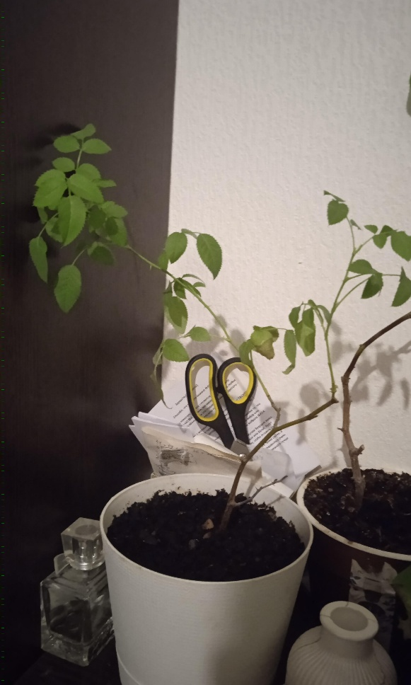
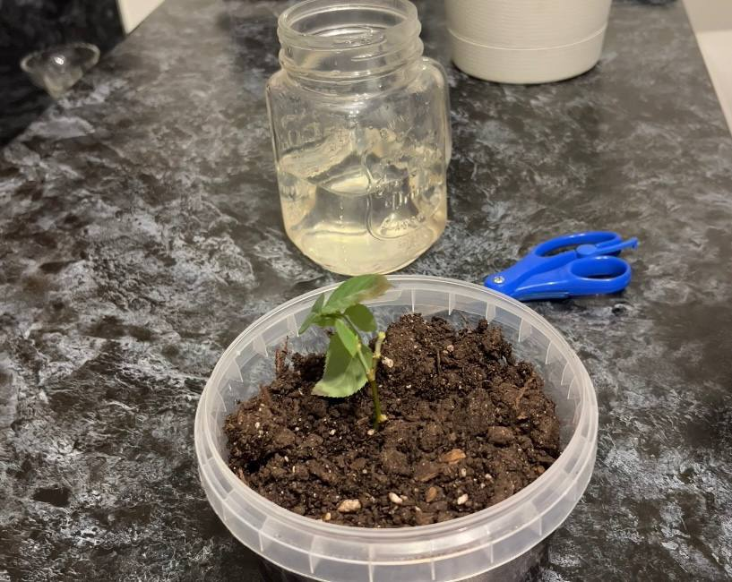
Начало эксперимента: Конец:

Вывод: Эксперимент прошёл успешно, а значит, это доказывает, что найденная мной информация достоверна.

Заключение

В результате проведенного проекта на тему «Вегетативное размножение растений» были получены следующие результаты:
- Изучена информация о видах размножения. Выявлен самый простой способ размножения растений для начинающих. Этим способом оказалось размножение зелёными черенками.
- Проведен успешный эксперимент по размножению розы зелёными черенками в домашних условиях.
- Создан видеоролик с наглядной инструкцией по размножению зелёными черенками
В целом, результаты проекта подтверждают актуальность и значимость изучения данной темы. Также необходимо учитывать, что для каждого растения необходимы свои условия полива, света и удобрений.
Результаты исследования будут полезны начинающим садоводам и любителям.
Закончив свой проект, я могу сказать, что мне особенно понравилось при работе над ним проводить эксперимент. Выращивать что-то своими руками – удивительно.

Список использованной литературы и источников

- Турецкая Р.X., Физиология корнеобразования у черенков и стимуляторы роста, М., 1961.
- Гартман X.Т., Кестер Д. Е., Размножение садовых растений, пер. с англ., М., 1963; Жуковский П. М., Ботаника, 4 изд., М., 1964.
- Летние практические занятия по физиологии растений. Под редакцией М.С. Миллер. М., «Просвещение», 1973 г.
- URL: https://foxford.ru/wiki/biologiya/vegetativnoe-razmnozhenie-rasteniy?utm_referrer=https%3A%2F%2Fwww.google.com%2F (дата обращения: 01.04.2024)
- URL: https://flowwow.com/blog/kak-pravilno-uhazhivat-za-komnatnymi-rasteniyami/ ( журнал Flowwow) (дата обращения: 01.04.2024)
- URL: https://goldwins.ru/blog/kak-razmnozhit-dekorativnye-rasteniya-vesnoy/ (дата обращения: 01.04.2024)

